附件4

**酒店地图及交通路线**

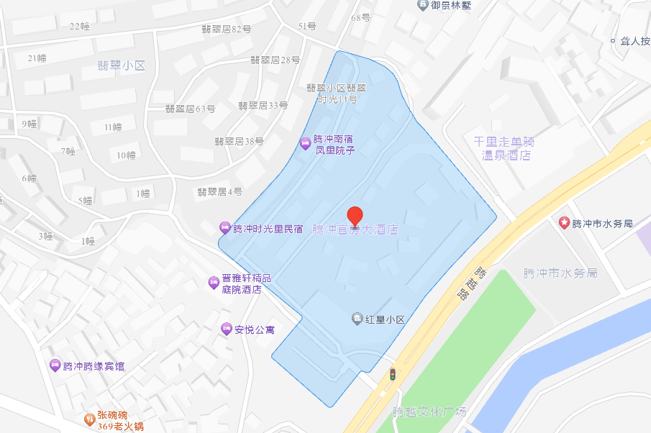

**交通路线：**

**腾冲驼峰机场：**

A.乘坐出租车，实时计费，过路费5元，费用约50-60元。

B.乘坐网约车，费用根据车型不同，约40-90元不等。